附件1：后勤房屋维修明细
序号 | 项目名称 | 概算  （万元） | 内容 | 实施部门
1 | 南区宅36栋2单元601室房屋维修 | 0.2 | 客厅部分漏水，需做屋面防水20㎡，外墙防水10㎡。 | 后勤保障处
2 | 南区宅32栋402室防水维修 | 0.55 | 卧室、大厅等多处漏水，需加设防水卷材，面积约100㎡。 | 后勤保障处
3 | 南区宅11栋1单元402室防水维修 | 0.6 | 房间多处漏水，需做防水，面积约100㎡。 | 后勤保障处
4 | 南区宅11栋2单元402室防水维修 | 0.6 | 房间多处漏水，需做防水，面积约100㎡。 | 后勤保障处
5 | 南区宅11栋2单元401室防水维修 | 0.11 | 厨房楼顶漏水，需做防水，面积约10㎡。 | 后勤保障处
6 | 南区宅10栋501室防水维修 | 0.17 | 房间多处漏水，需做防水，面积约20㎡。 | 后勤保障处

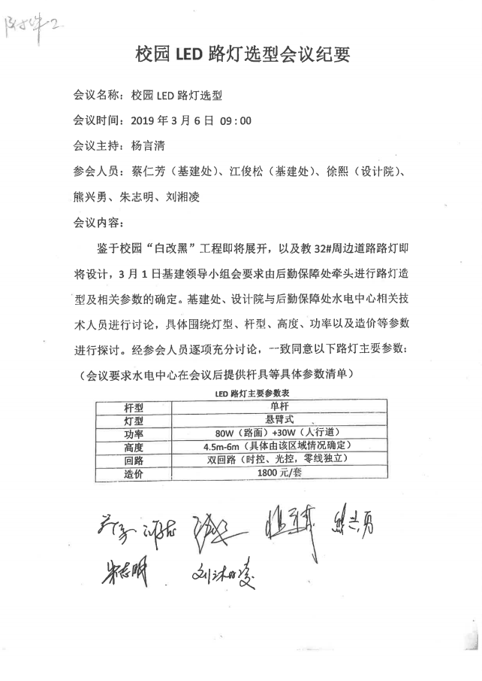
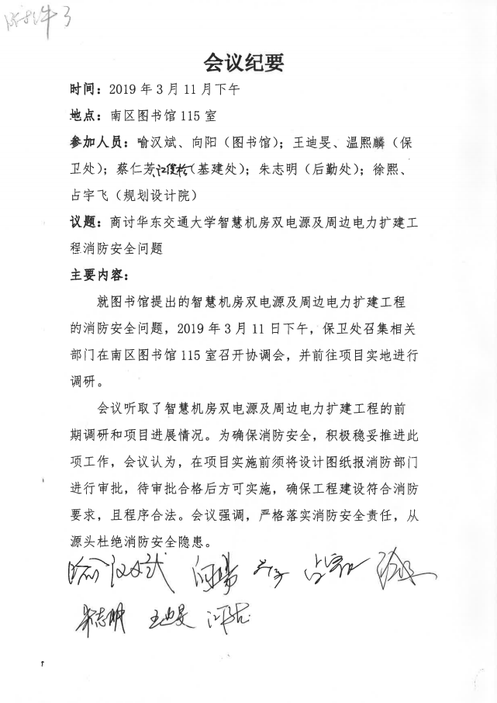
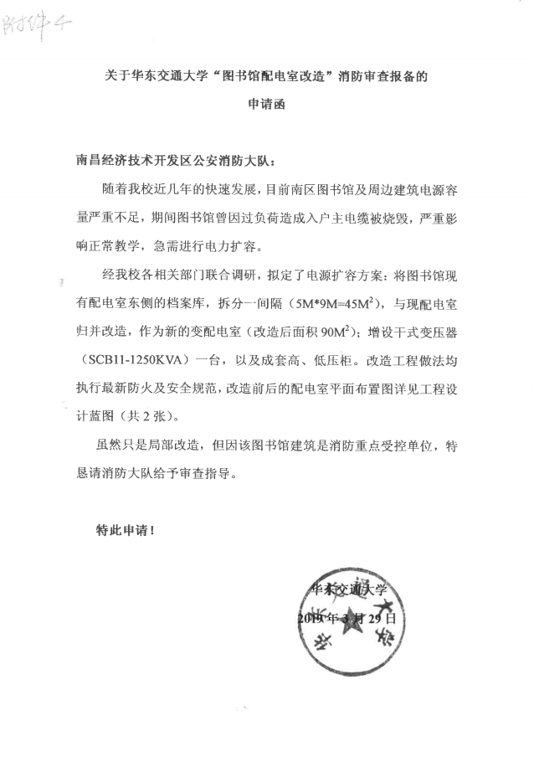
附件5：
基建工程项目主要材料设备进场报验管理规定

为了确保我校基建项目的品质，高效推进我校基建项目进程，需要进一步理顺有关材料的进场报验程序。主要材料设备包括：建筑结构主材、大宗装饰材料以及配套设备等。
1、建筑结构主要材料报验。承建单位按照设计及招标文件要求，提供建筑材料的样品及出厂检测报告，由基建处根据有关证据确定是否可以进场使用。
2、大宗装饰材料报验。分为以下三种情况：
1） 对于招标清单明确了细目单价的大宗材料。由基建处牵头，设计院参与，共同确定进场材料。
2） 对于招标清单中采用暂定价的大宗材料。由基建处会同有关部门进行市场询价，根据暂定价确定进场材料。
3） 对于招标清单明确了细目单价的大宗材料，但是为了提高项目品质，需要提高单价。由基建处会同有关部门进行市场询价，明确调整单价后的允许进场材料品类。
3、对于第2条需要市场询价的情况，由基建处牵头，会同设计院、财务处、招标办及审计处等部门组成询价小组，询价前，由基建处、设计院根据具体项目的要求，商定需要询价的材料品牌（每一种材料需提供三个或以上品牌），询价后形成专项报告。根据项目情况，向基建领导小组或者党委会、校长办公会汇报后，决定进场允许材料。
4、对于配套设备的有关事项参照大宗装饰材料的方式执行。
5、对于需要提高项目经费的情况，按照施工过程签证的方式给以调整价格，进入审计、决算。
6、政府采购招标办协助监审处做好决算财政评审的相关工作，工程总造价必须低于概算，且调整总价应低于招标中标价的30%。
7、本规定自通过之日起执行。

附件6:
华东交大纪委谈话室数字视频监控设备清单
序号 | 器材名称 | 规格型号 | 单位 | 数量 | 单价 | 金额（元） | 品牌
1 | 高清同步录音录像刻录主机 | DH-HVR0404FE-S-H | 台 | 1 | 13500 | 13500 | 大华
2 | 4K高清监视器 | DHL49-S400-J | 块 | 1 | 8900 | 8900 | 大华
3 | 400W全景特写半球摄像机 | DH-IPC-HDBW5433(8)R(-AS) | 台 | 2 | 2250 | 4500 | 大华
4 | 400W指挥摄像机球机 | DH-SD-49D412U-HN | 台 | 1 | 7800 | 7800 | 大华
5 | 400W枪式红外摄像机 | DH-IPC-HFW5433(8)M(-AS)-I1 | 台 | 1 | 1550 | 1550 | 大华
6 | 主机硬盘 | ST4000VM000 | 块 | 2 | 900 | 1800 | 希捷
7 | 220V温湿度时间显示屏 | DH-DC-HH645(S) | 块 | 1 | 1500 | 1500 | 大华
8 | 拾音器 | HS-22S | 只 | 2 | 550 | 1100 | 大华
9 | 监视器支架 | 壁挂 | 付 | 1 | 100 | 100 | 大华
10 | 高档办公桌 |  | 张 | 1 | 1500 | 1500 | 国产
11 | 摄像机电源 | 12V2A | 个 | 3 | 35 | 105 | 小耳朵
12 | 摄像机支架 | 壁装 | 个 | 2 | 15 | 30 | 国产
13 | 网络交换机 | 24口千兆 | 台 | 1 | 850 | 850 | 锐捷
14 | 网络机柜 | 1200*600*600 | 台 | 1 | 800 | 800 | 国产
15 | 办案笔记本电脑 | I5CPU/8G内存/128G固态 | 台 | 1 | 5000 | 5000 | 联想
16 | 黑白激光打印机 | LT2600D | 台 | 1 | 900 | 900 | 联想
17 | 报警按钮 | H0-01声光报警器 | 套 | 1 | 150 | 150 | 国产
18 | 报警开关电源 | 12V20A | 只 | 1 | 250 | 250 | 国产
19 | 无线双向对讲机 | 台式、手持耳麦式 | 套 | 4 | 780 | 3120 | 德顺
20 | 电源线 | RVV2*1.0 | 米 | 200 | 2 | 400 | 狄威乐
21 | 网线 | 超五类 | 米 | 200 | 1.9 | 380 | 狄威乐
22 | 插线排 | 15孔/3米 | 只 | 2 | 55 | 110 | 公牛
23 | PVC管材 | ∮20 | 米 | 50 | 3 | 150 | 联塑
24 | 器材合计 |  |  |  |  | 54495
25 | 安装施工调试费 |  |  |  |  | 5000
26 | 税金 | 10% |  |  |  | 5949
27 | 总价 | 大写：陆万伍仟肆佰肆拾元整 |  |  |  | 65440
说明：将原有系统设备优化升级，谈话室内外全程进行监控，摄像机点位数为4台，原有摄像机像素为200W提升至400W，主机、监视器采用4K高清。

